Nombre………………………………………………………………

- Un vehículo ubicado a mucha altura sobre la superficie del mar transmite una señal electromagnética a la frecuencia f. Al incidir sobre la superficie del mar, una parte de la onda transmitida penetra al mar. Si la amplitud del campo eléctrico transmitido es $E_{m(\text{AGUA})}^{+}=\text{10}$(V/m).
  - Calcule la profundidad de penetración $(δ)$ de la onda en el mar si f= 1, 10, 1000 (Khz)
  - Asumiendo al aire con parámetros de vacío, determine cuál deberá ser la amplitud de onda incidente desde la fuente si se desea tener una recepción de señal a 30 metros bajo el agua con f=100 Khz?. La lectura del campo a los 30 m deberá ser mínimo de 0.001 (V/m)
(Los parámetros del agua del mar son: $μ=μ_{0},ε=\text{81}ε_{0},σ=4(Ω−m)^{−1}$)
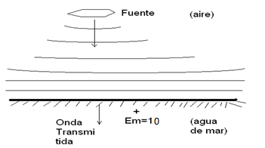

- Una guía de sección rectangular (a=23 mm, b=11mm) debería, en la práctica, trabajar óptimamente sobre un 30% por encima de la frecuencia de corte del modo fundamental, y un 30% por debajo de la frecuencia de corte del siguiente modo. ¿Cuáles son los rangos de frecuencias en los que va a trabajar esta guía en cada modo?

- Una onda plana de 1GHz incide perpendicularmente desde el aire sobre la superficie de un plano de material con constantes $μ=μ_{0},ε=3\text{.}5ε_{0}$. Encuentre :

  - El espesor d en mm, y
  - la permitividad ɛ de una placa de material desconocido no magnético que sirva como acoplamiento, es decir que elimine la reflexión de la onda incidente

